系统建立超大城市面向自然灾害的安全韧性评价指标体系
- 引言
近年来，极端天气事件与各类安全事故频发，暴雨内涝、燃气泄漏、重大火灾等突发事件对城市运行造成的冲击日益突出，提升城市安全韧性已成为城市治理的重要议题。如何客观衡量一座城市在遭受冲击时的抵抗、适应与恢复能力，是开展韧性城市建设的前提。本研究以城市安全韧性为研究对象，构建“总目标—一级指标—二级指标—三级指标”逐层包含的评估指标体系，并进一步明确各指标的数据获取渠道与量化方法，以期为城市安全韧性水平的评估与提升提供可操作的分析框架。
城市安全韧性是城市系统在灾害环境中承受影响、适应变化并恢复运行的能力，其内涵可以分解为人员、设施、管理三个相互关联的子系统：人员层面的脆弱性与自救互救能力、设施层面的抗灾能力与恢复效率、管理层面的制度保障与治理水平，共同决定城市在灾害冲击下能否维持基本功能并快速恢复。这一内涵的多样性与系统性，要求评价工具覆盖不同层面并落到可采集的数据上，而现有研究中指标体系口径不一、部分指标数据难以获取，难以直接用于实际评估。
基于上述考虑，本研究以城市安全韧性水平为总目标，构建包含三个一级指标、九个二级指标、十六个三级指标、逐层包含的评价指标体系，并明确各指标的数据来源与量化方法；指标体系不设权重、各指标独立呈现，以识别韧性短板为主要目的。全文结构如下：第一部分为引言，第二部分综述国内外城市安全韧性研究进展，第三部分界定城市安全韧性的内涵、特征与构建原则，并分析自然灾害冲击下人员、设施、管理各层级的作用机理，第四部分给出指标体系框架、指标释义与决策树式分解逻辑，第五部分说明数据收集与演化分析方法，并据此收束全文。
- 国内外研究综述
2.1 国外研究进展
韧性概念源于生态学，Holling于1973年首次将韧性界定为系统在扰动冲击下吸收变化并维持基本功能的能力^{[1]}，此后该概念历经工程韧性、生态韧性到演进韧性的认知转型，并于20世纪90年代中后期至21世纪初被逐步引入城市系统研究^{[9]}。Bruneau等以地震灾害为背景提出社区抗震韧性的"4R"框架，将韧性分解为鲁棒性、冗余性、快速性与资源性四个维度^{[2]}，深刻影响了后续城市安全韧性指标体系的维度设计。Cutter等构建了灾害韧性地方模型（DROP），强调韧性是灾害发生前社区内在属性与灾中、灾后过程响应的综合体现^{[3]}，并在此基础上提出社区灾害韧性基准指标（BRIC），从社会、经济、制度、基础设施与社区资本等维度选取可量化指标测度灾害韧性^{[4]}。Meerow等对既有城市韧性定义进行系统综述，将城市韧性界定为城市系统及其社会—生态—技术网络跨越时空尺度，在扰动面前维持或快速恢复期望功能、适应变化，并快速转型那些限制当前或未来适应能力的系统的能力^{[5]}。
在评价实践层面，洛克菲勒基金会与奥雅纳公司联合发布城市韧性指数（CRI），从健康与福祉、经济与社会、基础设施与生态系统、领导力与战略四个维度构建全球通用的城市韧性评估框架^{[6]}；联合国减灾署发布城市灾害韧性计分卡，围绕10项基本要素评估城市应对灾害的韧性水平。计分卡提供两个评估层级：初步评估包含47项指标（0–3分制），详细评估在2017年版中包含85项指标（0–5分制），UNDRR官方当前版本（2021年后）已更新为116项指标^{[7]}。总体来看，国外研究经历了从理论概念界定、评价框架构建到指标体系落地测度的演进，形成了以"维度—要素—指标"为特征的层级化评价范式。
2.2 国内研究进展
国内韧性城市研究起步较晚，早期研究以概念引介与框架梳理为主。李彤玥等系统综述了国外弹性城市的研究框架，梳理了城市系统、气候变化与灾害风险管理等领域的韧性研究进展^{[8]}；邵亦文、徐江基于国际文献综述辨析了韧性概念从工程韧性到演进韧性的认知转型，并提出城市韧性研究的内容框架与评价标准^{[9]}。在标准化层面，国家市场监督管理总局与国家标准化管理委员会发布《安全韧性城市评价指南》（GB/T 40947—2021），围绕安全韧性城市评价提出指标体系、评价方法与打分计算方法要求^{[10]}；北京市发布地方标准《城市韧性评价导则》（DB11/T 2280—2024），构建了空间韧性、工程韧性、管理韧性与社会韧性四个一级维度的评价指标体系^{[11]}。
在指标体系构建与实证应用上，国内研究多沿"内涵分解—指标筛选—赋权评价"的综合指标评价路线展开，研究对象从单一灾种（洪涝、地震）拓展到多灾种综合安全韧性，评价方法涵盖德尔菲法、熵权法、云模型与TOPSIS等。但整体来看，现有指标体系或侧重城市综合韧性而自然灾害情境针对性不足，或指标数量庞大、部分数据难以公开获取，面向超大城市、以自然灾害冲击为主线且可直接落地取数的评价体系仍较为缺乏。
2.3 研究述评
综合国内外研究可以发现：其一，城市安全韧性的评价已从概念讨论走向指标落地，层级化、可量化的指标体系成为主流范式；其二，国外框架（如CRI、BRIC、城市灾害韧性计分卡）维度全面但部分指标数据门槛较高，国内标准具有权威性但指标口径仍面临数据可得性难题；其三，尽管已有研究开始关注灾害风险的级联传播与跨系统传导机制（如Pescaroli和Alexander对级联灾害跨系统传导路径的界定^{[12]}），但在面向超大城市、可落地操作的评估框架层面，指标设计仍较少系统嵌入灾种情境下的传导逻辑。据此，本研究聚焦自然灾害冲击情境，按照"总目标—一级指标—二级指标—三级指标"的决策树式分解逻辑构建指标体系，以数据可得性为硬约束筛选可量化指标，并以代理指标处理不可直接度量的属性，形成面向超大城市、可落地操作的评估框架。
- 城市安全韧性的内涵与理论基础
3.1 城市安全韧性的内涵与特征
城市安全韧性是指城市系统在遭受暴雨洪涝、台风、地震、极端温度等自然灾害外部冲击时，凭借自身结构与组织能力维持基本功能、避免连锁失效与系统性崩溃，并在事后快速恢复、持续改进的能力。其核心特征可归纳为鲁棒性、冗余性、快速性、资源性与适应性五个方面：鲁棒性表征系统在冲击发生的瞬间抵御功能失效、保持核心服务不中断的抗损毁能力；冗余性强调关键设施与通道的备用可替代程度；快速性指向事件发生后应急响应与功能恢复的速度；资源性体现系统在灾害期间调配人力、物资、资金与信息等资源并优化决策的能力；适应性体现城市通过监测预警、预案更新与复盘学习不断调整应对方式的能力。在此基础上，指标体系的构建遵循科学性、系统性、可操作性与数据可得性四项原则，确保各层级指标既能完整刻画韧性内涵，又能在实际评估中落地取数。
城市安全韧性的上述特征并非抽象能力，而是落实在城市运行的具体层面，据此可将其分解为三个相互关联的子系统，构成指标体系的一级维度。城市人员安全韧性关注人口的基本属性、公众的安全素养以及针对弱势群体的保障救助水平，反映人在风险环境中的脆弱性与自救互救能力，对应人口基本属性、安全素养与意识、人员保障与救助三个二级指标；城市设施安全韧性关注基础设施的承载冗余、风险监测设防以及应急响应恢复时效，反映工程系统抵御灾害和快速修复的能力，对应基础设施承载与冗余、风险监测与设防水平、应急响应与恢复时效三个二级指标；城市管理安全韧性关注体制机制、风险防控与资源支撑，反映制度安排与治理能力对安全运行的保障水平，对应公共环境治理能力、风险防控与响应、资源支撑三个二级指标。人员是安全的主体，设施是安全的载体，管理是安全的制度保障，三个维度分别从主体、载体、制度层面刻画城市安全韧性，构成一个完整的功能体系，也构成第三章指标体系的结构基础。
需要说明的是，本研究聚焦于面向自然灾害的城市安全韧性，而非广义的城市公共安全韧性。后者涵盖生产安全、社会治安、公共卫生等多类突发事件，扰动来源范围更广；前者仅针对暴雨、台风、地震、极端温度等自然灾害扰动，聚焦城市系统在自然致灾因子冲击下的抵抗、适应与恢复能力。指标体系中涉及生产安全事故死亡率、公共安全财政支出占比等治理类指标，作为城市整体安全治理能力的代理变量纳入，用以反映城市在面对自然灾害冲击时的管理基础与资源支撑水平，而非直接衡量社会治安或生产安全水平。
3.2 指标体系构建原则
在参考国家标准《安全韧性城市评价指南》（GB/T 40947—2021）客观性、完备性和以评促建三条评价原则的基础上，结合本研究构建指标体系的实证需要，提出科学性、系统性、可操作性、数据可得性四项原则。一是科学性原则，指标体系的维度划分与指标选取以城市安全韧性的内涵特征为依据，鲁棒性、冗余性、快速性、资源性与适应性等特征均有相应指标刻画，避免指标设置脱离韧性理论。二是系统性原则，指标覆盖人员、设施、管理三大领域，层次上逐级包含，避免遗漏关键能力。三是可操作性原则，指标定义清晰、口径明确，能够通过公开渠道获取数据或通过规范方法评估赋值。四是数据可得性原则，在国标客观评估与可落地要求的基础上进一步细化，优先选取官方统计年鉴、政府部门公报和公开规划文件可查的指标，对无法获得公开数据的概念采用口径相近的替代指标或采用定性评估方法，确保指标体系在实证研究中真正可用。
3.3 自然灾害冲击下城市安全韧性的作用机理
从灾害成因看，超大城市面临的自然灾害可分为五大类：一是气象灾害，包括暴雨洪涝、台风、高温热浪、低温雨雪冰冻、干旱、大雾等，是超大城市发生频率最高、影响范围最广的灾种；二是地震地质灾害，包括地震、滑坡、泥石流、地面沉降等，北京、天津地处华北地震带，重庆、成都位于西南地震活动区，面临较高的地震风险；三是海洋灾害，包括风暴潮、海浪、海平面上升等，主要影响沿海超大城市如上海、天津、广州、深圳；四是生物灾害，包括病虫害、外来物种入侵等，对城市生态系统造成间接影响；五是天文灾害，如太阳风暴等，对城市基础设施的影响相对有限。综合来看，暴雨洪涝、台风、高温热浪、地震是中国超大城市面临的四类主要自然灾害，也是本研究关注的核心扰动类型。
自然灾害冲击并非均匀作用于城市系统，而是沿“致灾因子H—暴露度E—脆弱性V—功能损失L—响应与恢复R(t)”逐层传导。致灾因子的强度、持续时间和空间范围决定外部压力；人口、建筑、道路与生命线设施的空间分布决定暴露；年龄结构、设施设防水平与治理准备决定脆弱性；冲击后的伤亡、中断与经济损失构成功能后果；预警、救援、抢修和资源调度进一步决定恢复轨迹。城市安全韧性因此不能只由静态资源存量推断，而应同时观察基线能力与事件过程表现。
在人员层级，自然灾害冲击直接威胁生命安全与基本生存条件。暴雨内涝导致人员被困与伤亡，地震造成建筑物倒塌引发的伤亡，极端温度天气威胁老幼病弱等脆弱群体。冲击后果取决于人口暴露程度与脆弱性特征：老年人与未成年人占比越高、流动人口规模越大、残疾人等特殊群体越多，同等灾害下的生命损失风险越高。人员层的韧性体现为灾前的脆弱性控制（人口结构与弱势群体保障）、灾中的自救互救与安全素养（公众安全意识、社区应急避险能力）以及灾后的救助与恢复（保险等社会化风险分担、应急救助），对应人口基本属性、安全素养与意识、人员保障与救助三个二级指标。
在设施层级，自然灾害冲击主要造成生命线工程与城市空间的物理损毁和功能中断。暴雨内涝冲击排水管网与下穿通道，地震损毁供水、供电管网与避难设施，台风导致电力线路倒杆断线。设施层韧性取决于承载冗余（医疗收治承载、供水普及、排水能力）、监测设防（污水处理等水环境防御配套、防灾缓冲空间）与恢复时效（供电等生命线的恢复速度），对应基础设施承载与冗余、风险监测与设防水平、应急响应与恢复时效三个二级指标。设施失效还会放大人员层风险，例如停电导致电梯困人、供水中断引发生活困难，体现层级间的传导耦合。
在管理层级，自然灾害冲击考验城市治理体系的响应能力与资源支撑。灾害发生后，预案启动、隐患排查、执法监管、财政投入与跨部门调度构成管理响应链条；冲击越强，对领导责任落实、风险防控效能与公共安全资源保障的要求越高。管理层韧性体现在公共环境治理水平（环境卫生治理）、风险防控与响应效能（刑事治安风险控制、生产安全事故控制）以及资源支撑能力（公共安全财政投入），对应公共环境治理能力、风险防控与响应、资源支撑三个二级指标。
三个层级在灾害时间轴上相互耦合。灾前，人员脆弱性与设施冗余决定初始损失潜势，管理层的监测预警与制度准备决定能否提前降低暴露；灾中，设施中断会放大人员风险，管理响应调节救援效率与中断持续时间；灾后，人员救助、设施恢复与管理复盘共同决定城市系统的复原速度。由此，第三章提供“为什么这样评价”的因果机制，第四章则将其转化为“用什么指标评价”的基线与升级框架，二者按照灾害冲击链逐项对应。
3.4 一般城市韧性评价与自然灾害导向评价的差异
一般城市韧性评价通常从经济、社会、生态、基础设施与治理等方面描述城市的综合适应能力，其优势是覆盖全面、便于形成常态化城市画像，但如果不显式设置灾害情景，容易以资源存量替代实际抗灾表现。面向自然灾害的安全韧性评价则必须把灾种、强度、暴露、损失和恢复过程纳入同一分析链，并对不同灾种和不同空间单元进行条件化比较。表1归纳两类评价的关键差异以及本研究的升级处理。
表1 一般城市韧性评价与自然灾害导向评价的对比
比较维度 | 一般或未面向特定灾害的评价 | 面向自然灾害的安全韧性评价 | 本研究升级处理
核心问题 | 城市是否具备持续发展和适应变化的综合能力 | 在特定自然灾害冲击下能否减少损失并快速恢复 | 以年度基线回答“具备什么”，以事件绩效回答“表现如何”
扰动表示 | 通常不指定灾种，或将风险作为一般背景 | 明确灾种、强度、持续时间、影响范围和预警等级 | 设置暴雨洪涝、台风、极端高温、地震四类核心情景
指标结构 | 以经济、社会、生态、设施、治理等存量指标为主 | 由致灾因子、暴露、脆弱性、响应和恢复指标共同构成 | 保留原16项能力指标，新增灾害压力与过程绩效指标
时间尺度 | 多采用年度截面或多年趋势 | 需要月度季节变化与事件发生前后小时或日尺度 | 慢变量年度更新，快变量按月或按事件采集
空间尺度 | 多在城市整体尺度比较 | 要求区县、街道、站点或网格识别局部高风险 | 以行政区划代码和经纬度实现多尺度空间关联
可比逻辑 | 比较资源存量或综合得分 | 在相近灾害压力下比较损失率、响应时滞和恢复速度 | 按灾种和强度分层，不把不同冲击条件下的结果直接排序
结果解释 | 形成综合画像与长期建设短板 | 识别特定灾害、特定时段和特定区域的失效环节 | 同时输出年度画像、区县短板图、月度轨迹和事件恢复曲线
因此，两类评价并非相互替代。一般韧性指标可作为灾前基础能力和长期建设水平的基线；自然灾害导向指标负责识别外部压力及冲击后的实际功能变化。若只有前者，无法判断高分是否在灾害中兑现；若只有后者，又难以解释一次事件表现背后的结构性原因。本研究采用“基线能力＋灾害压力＋过程绩效”的衔接方式。
- 城市安全韧性评估指标体系构建
依据上述理论基础与构建原则，本研究设计了“总目标—一级指标—二级指标—三级指标”逐层包含的城市安全韧性评价指标体系。以城市安全韧性水平为总目标，下设人员安全韧性、设施安全韧性、管理安全韧性三个一级指标，分别对应人的脆弱性与安全素养、工程系统的抵御与保障能力、制度机制与治理支撑能力；三个维度进一步细分为九个二级指标，并最终落实到十六个可测三级指标，形成从系统维度到能力领域再到具体数据层层细化的完整链条。本章首先说明总体框架与层级关系，其次逐一阐释三个一级指标的内涵，最后给出完整的三级指标体系表。
4.1 总体框架
3.3节从自然灾害冲击的传导路径出发，回答了城市安全韧性为何需要按人员、设施、管理三个层级开展评价；本节进一步说明如何将上述层级落地为可采集、可计算的指标体系。城市安全韧性评价指标体系以城市安全韧性水平为总目标，下设城市人员安全韧性、城市设施安全韧性、城市管理安全韧性三个一级指标，每个一级指标下再设三个二级指标，共九个二级指标，二级指标下再细分为十六个三级指标，形成目标、一级、二级、三级四个层级逐层包含的结构。一级指标界定评价领域，二级指标界定能力类别，三级指标是可采集、可计算或可评估的具体数据项。国家标准《安全韧性城市评价指南》（GB/T 40947—2021）围绕同一框架设置了13项二级指标，本研究依据数据可得性原则并结合超大城市安全运行特点，在国标二级指标框架基础上精简为九项，每个维度保留三个核心能力类别。
需要特别说明的是，本指标体系实质上是一棵"决策树"式的层级分解树，各级指标指代明确：要判定一个城市的安全韧性水平高，首先需回答"从哪些方面表现好才算韧性高"，一级指标即给出判定韧性需要考察的方面清单——人员、设施、管理三大领域须同时表现良好；进一步判断"某方面表现好"，需要考察该方面在哪些更细的能力类别上表现好，二级指标即对应这些能力类别；而能力类别最终要体现为可观测、可量化的具体属性，三级指标即落到这些属性上。因此，一级指标指"韧性高需考察的方面"，二级指标指"某方面表现好的能力类别"，三级指标指"能力类别对应的可量化属性"。对于某些能力类别无法找到直接度量属性的情形，本体系采取"曲线救国"策略，选取与之一致性高、数据公开可得的相关指标作为代理指标（如以群众安全感代理市民安全意识水平），并在指标释义中注明代理关系与口径差异。这种树形分解逻辑保证指标逐层包含、上下支撑，评价过程可追溯、可解释。
四个层级具有明确的递进关系。总目标层的城市安全韧性水平，是城市在灾害冲击下承受影响、适应变化并恢复运行的综合能力的总括，也是整个指标体系评价的总依据。一级层将这一总能力分解为人员、设施、管理三个子系统：人员是安全的主体，设施是安全的载体，管理是安全的制度保障，三者分别刻画脆弱性与应对能力、抗灾能力与恢复效率、制度与治理的支撑水平。二级层进一步将每个子系统切分为可管理的能力类别，人员维度沿属性、素养、保障展开，设施维度沿承载、监测、恢复展开，管理维度沿体制、防控、资源展开，每一类别对应韧性形成过程中的一个关键环节。三级层则将能力类别落实为可操作的具体指标，直接对应公开统计数据或可评估的政策文本。四个层级自上而下逐层分解、自下而上逐层支撑，下层指标是上层指标的分解与具体化，上层指标是下层指标的归纳与统摄，从而保证指标体系既覆盖城市安全韧性的全部领域，又能落到可采集的数据层面。在超大城市语境下，人口高度集聚使脆弱性指标（年龄结构、流动人口）的意义更突出，生命线工程规模与复杂性使设施承载与恢复类指标更为关键，多层治理结构使监管履职类指标更具区分度，指标释义中将结合这些特征逐一说明。指标体系总体框架如图1所示。
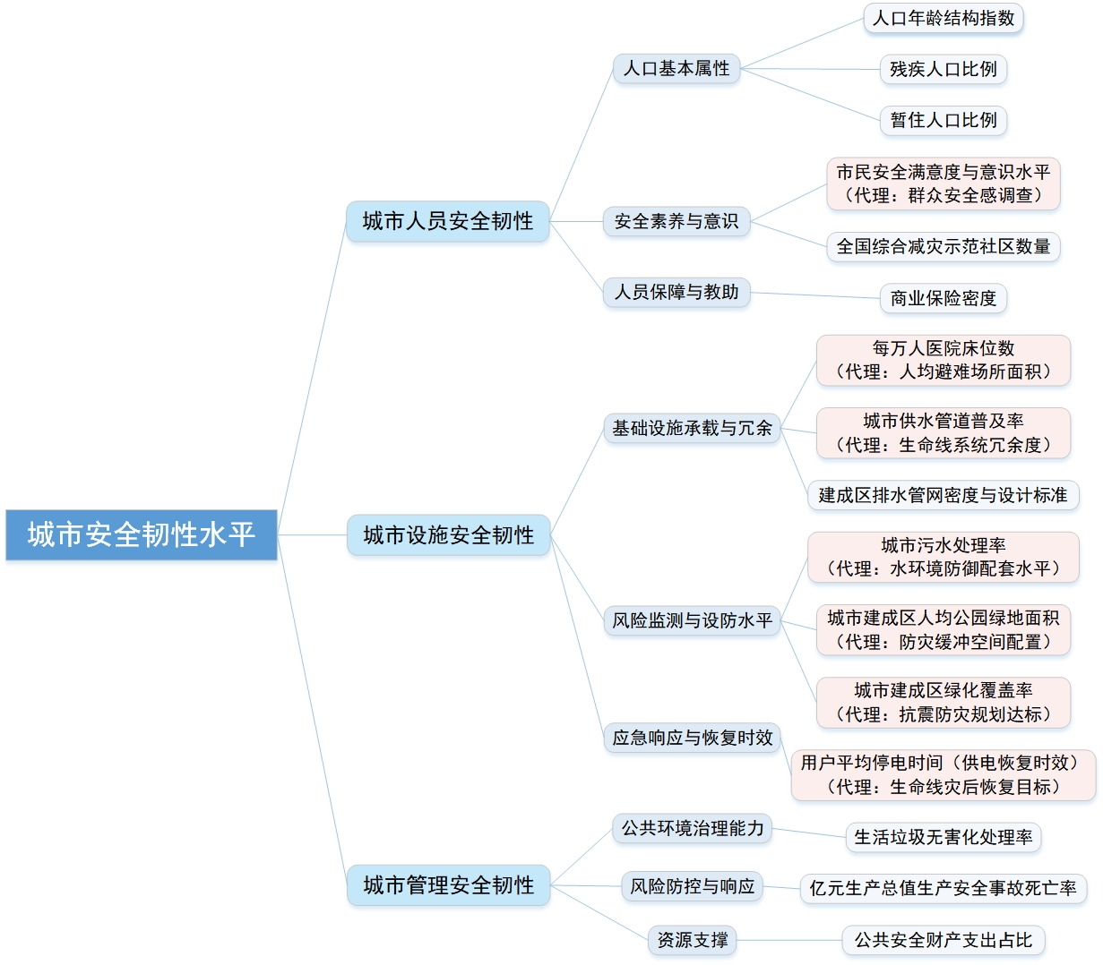
图1 城市安全韧性评价指标体系总体框架图
4.2 城市人员安全韧性维度
城市人员安全韧性关注人的基本属性、意识能力及保障水平，下设人口基本属性、安全素养与意识、人员保障与救助三个二级指标。
人口基本属性反映人群的脆弱性特征。人口年龄结构指数以十四岁以下与六十岁及以上人口占常住人口的比重刻画疏散与救助难度大的群体规模（本体系采用60岁及以上口径，与GB/T 40947—2021的65岁及以上口径不同，以更完整地涵盖高龄脆弱人群）；残疾人口比例反映无障碍疏散与救助需求的规模；暂住人口比例以流动人口占比刻画社区动员与响应效率面临的挑战。
安全素养与意识反映公众应对风险的主观能力。市民安全意识和满意度表征公众对城市安全的感知与自救互救知识的掌握程度，因公开渠道缺少分城市、分年度的连续调查数值，以各地平安建设公报与社情民意调查公开披露的群众安全感作为代理指标；全国综合减灾示范社区数量反映社区层面安全科普与应急避险建设的覆盖程度。
人员保障与救助反映对弱势群体的兜底与应急救护能力。商业保险密度反映财产与人身风险的社会化分担程度。
在指标筛选过程中，每万人拥有应急救护员数量曾作为反映现场第一响应人密度的备选指标纳入考察，但国内多数超大城市缺少口径统一的累计持证救护员公开数据，难以支撑多城市横向对比，依据数据可得性原则未纳入最终指标体系。
4.3 城市设施安全韧性维度
城市设施安全韧性关注物理空间与工程系统的抗灾与保障能力，下设基础设施承载与冗余、风险监测与设防水平、应急响应与恢复时效三个二级指标。
基础设施承载与冗余反映生命线工程和关键公共服务设施的冗余度。每万人医院床位数刻画自然灾害冲击下城市医疗收治的兜底承载能力；城市供水管道普及率反映供水生命线对城市人口的覆盖水平，以供水人口占城市人口的比重计算；建成区排水管网密度与设计标准反映内涝防治的工程基础。
风险监测与设防水平反映对致灾因子的监控与工程防御标准。城市污水处理率作为水环境基础设施防御配套水平的代理指标，反映城市污水收集处理基础设施的配套水平，由污水处理总量除以污水排放量计算得到；城市建成区人均公园绿地面积刻画城市防灾缓冲空间的配置水平；城市建成区绿化覆盖率反映城市开敞空间与应急避险场所的供给水平，由绿化覆盖面积除以建成区面积计算得到。
应急响应与恢复时效反映设施受损后的功能恢复速度。用户平均停电时间以用户年均停电小时数测度供电生命线的实际恢复速度，是恢复时效的结果指标。
4.4 城市管理安全韧性维度
城市管理安全韧性关注制度、机制、资源与治理的软实力，下设公共环境治理能力、风险防控与响应、资源支撑三个二级指标。
公共环境治理能力反映城市公共卫生与环境基础设施的运行效率。生活垃圾无害化处理率以生活垃圾无害化处理量占清运总量的比重计算，反映城市环境卫生治理水平与公共卫生风险防控能力，数据取自住建部《中国城市建设统计年鉴》。
风险防控与响应反映隐患排查、风险评估与救援调度效率。亿元生产总值生产安全事故死亡率反映经济发展与安全运行的平衡结果。
资源支撑反映财政投入、科技赋能与事后改进能力。公共安全财政支出占比刻画政府对安全韧性的直接资金投入。
上述十六个三级指标按数据性质可分为定量指标与定性指标两类，具体指标体系见表2。
表2 城市安全韧性评价指标体系
一级指标 | 二级指标 | 三级指标
1 城市人员安全韧性 | 1.1 人口基本属性 | 1.1.1 人口年龄结构指数
1 城市人员安全韧性 | 1.1 人口基本属性 | 1.1.2 残疾人口比例
1 城市人员安全韧性 | 1.1 人口基本属性 | 1.1.3 暂住人口比例
1 城市人员安全韧性 | 1.2 安全素养与意识 | 1.2.1 市民安全满意度与意识水平
1 城市人员安全韧性 | 1.2 安全素养与意识 | 1.2.2 全国综合减灾示范社区数量
1 城市人员安全韧性 | 1.3 人员保障与救助 | 1.3.1 商业保险密度
2 城市设施安全韧性 | 2.1 基础设施承载与冗余 | 2.1.1 每万人医院床位数
2 城市设施安全韧性 | 2.1 基础设施承载与冗余 | 2.1.2 城市供水管道普及率
2 城市设施安全韧性 | 2.1 基础设施承载与冗余 | 2.1.3 建成区排水管网密度与设计标准
2 城市设施安全韧性 | 2.2 风险监测与设防水平 | 2.2.1 城市污水处理率
2 城市设施安全韧性 | 2.2 风险监测与设防水平 | 2.2.2 城市建成区人均公园绿地面积
2 城市设施安全韧性 | 2.2 风险监测与设防水平 | 2.2.3 城市建成区绿化覆盖率
2 城市设施安全韧性 | 2.3 应急响应与恢复时效 | 2.3.1 用户平均停电时间（供电恢复时效）
3 城市管理安全韧性 | 3.1 公共环境治理能力 | 3.1.1 生活垃圾无害化处理率
3 城市管理安全韧性 | 3.2 风险防控与响应 | 3.2.1 亿元生产总值生产安全事故死亡率
3 城市管理安全韧性 | 3.3 资源支撑 | 3.3.1 公共安全财政支出占比
4.5 面向自然灾害冲击的框架
图1保留为年度基线能力框架。为回应自然灾害针对性不足的问题，升级版在其外部增加三类信息：一是灾害压力，包括灾种、强度、持续时间、空间范围和预警等级；二是暴露与脆弱性，包括受影响人口、关键设施和高风险空间的分布；三是事件过程绩效，包括预警提前量、应急响应时滞、生命线中断时长、实际损失率、恢复斜率和恢复至基线所需时间。三类信息与原有人员、设施、管理能力相连接，形成图2所示框架。
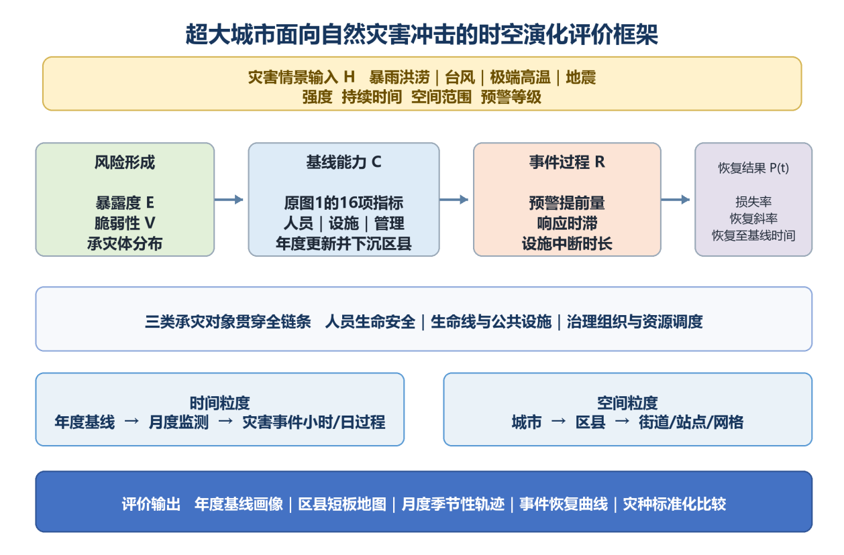
图2 面向自然灾害冲击的时空演化评价框架
图2所示升级框架仍以原16项指标为采集主轴。每项指标先明确区县层面的分子、分母与统计边界，取得区县年度值；只有原始构成量在月度公开且口径一致时，才进一步计算区县月度值。人口年龄结构、管网密度和绿化覆盖率等年度存量不能平均拆成十二个月。气象、水位和预警记录用于描述灾害冲击，不替代原指标的细化采集。
图2输出不再只有一张静态指标表，而是形成四类可验证结果：年度基线画像用于跨城市比较；区县短板地图用于识别同城内部差异；月度轨迹用于识别季节性与连续变化；事件恢复曲线用于比较相近灾害压力下的响应和恢复效率。图1由此成为图2中的基线能力模块，并作为后续实证研究的稳定起点。
- 数据收集与演化分析
5.1 年度基线数据与指标口径
已有16项年度指标是本研究继续取数的对象。采集时先保存原始分子、分母，再计算比率或密度，并依次形成“城市—年份”和“区县—年份”两级数据表；对确有月度原始构成量的指标，追加“区县—月份”表。每条记录都保留指标代码、行政区划、时期、单位、统计口径和来源，不能把市级或省级数值标成区县实测值。
16项基准指标主要来自统计年鉴、政府公报、部门决算、城市建设统计年鉴和行业年度报告。人口、医院床位、财政支出等指标可优先从区县统计年鉴或区级决算中采集；供水、排水、绿地和垃圾处理等指标优先采用住建、水务和城管部门的分区统计；确无区县口径时再使用市级值，并将其标注为共同背景变量。
时间细化以同一指标的真实原始记录为准。人口结构、床位、管网和绿地等存量通常按年更新；财政支出、污水处理和垃圾处置等流量，只有在分子与分母同时提供同区、同月数据时才能形成原指标月值。把上一年值关联到某月分析时，应标为“年度背景值”，而不是当月观测。月供水量、事故死亡数等单项月度数据可以另作运行状态变量，但不能直接冒充供水普及率或亿元GDP事故死亡率。
在指标筛选阶段，研究对全部候选指标逐一进行了数据可用性排查。能够从公开渠道直接获取统计数值的指标予以保留；需要通过政策文本、规划文件内容分析后分级评价的指标予以保留并说明评价依据；无法找到口径统一、稳定可得的公开数据，又难以通过替代指标近似刻画的指标予以删除。
例如，每万人拥有应急救护员数量因国内多数超大城市缺少口径统一的累计持证救护员公开数据而删除；注册志愿者占常住人口比例因公开渠道缺少地级市层面的连续统计数据而删除；安全生产责任保险覆盖率因公开渠道缺少分城市连续统计数据而删除；重大危险源在线监控率相关监测数据存储于应急管理内部监管平台，仅少量城市在专项简报零散披露，难以批量获取而删除。市民安全满意度与意识水平属于主观感知类指标，公开渠道难以获取分城市、分年度的连续调查数值，本研究采用各地平安建设公报与社情民意调查公开披露的群众安全感作为代理指标，并注明其调查口径主要聚焦社会治安领域，与全维度城市安全满意度存在差异；安全文化教育体验基地数量因各地命名与统计口径差异较大，替换为应急管理部门统一评审命名的全国综合减灾示范社区数量，其名单可从各省市应急管理部门公开公示文件获取。城市生命线系统冗余度、气象与内涝监测站点密度、桥梁隧道老旧房屋安全监测覆盖率、城市抗震防灾规划达标率四项指标或因工程冗余参数与监测站点数据分散于城市内部专项规划文件、或因评估结果存放于地方专项规划文件，均缺少全国统一公开的分城市连续面板数据，难以从外网批量获取，本研究分别采用城市供水管道普及率、城市污水处理率、城市建成区人均公园绿地面积、城市建成区绿化覆盖率作为代理指标，数据均取自《中国城市建设统计年鉴》，分别按供水人口与城市人口之比、污水处理总量与污水排放量之比、公园绿地面积与城市城区人口之比、绿化覆盖面积与建成区面积之比计算。暂住人口比例、残疾人口比例等指标在公开统计中分别采用外来常住人口、户籍持证残疾人等替代口径，其口径差异在指标释义中注明。
针对城市生命线工程灾后恢复时间目标这一规划定性指标，因公开渠道无统一量化面板，本研究以用户平均停电时间（供电恢复时效）作为代理指标，数据取自国家能源局《全国电力可靠性年度报告》，该报告公布全部省份的用户平均停电时间（省级口径连续可查），地级市层面仅50个重点城市公开数据，故本指标采用省级口径开展分析；其统计口径包含计划检修停电与故障停电，故障停电部分可代理生命线系统灾后的抢修恢复能力。韧性城市专项规划编制情况、市级专项应急预案数量、城市安全风险评估完成率、城市应急管理综合应用平台建设水平、应急响应人员到达现场平均时间五项指标，或因仅能定性评估、或因城市间口径差异较大、或因缺少统一公开面板数据，为保障指标口径统一与跨城市可比，予以删除。安全科技研发投入与成果推广因公开渠道缺少分城市、分年度的统一统计而删除；灾害调查评估与整改闭环率因缺少统一公开的整改闭环统计数据而删除。经过排查，最终保留的16项指标均已明确年度取值方式；区县和月度可得性仍需按表4逐项核验。
需要说明的是，指标体系中亿元生产总值生产安全事故死亡率、公共安全财政支出占比等管理类指标，属于城市整体安全治理能力的代理变量，反映的是城市在面对各类突发事件时的治理基础与资源投入水平，而非直接衡量自然灾害应对能力。其作为韧性评价的组成部分，主要用于表征城市管理体系的整体成熟度，而非单独评价自然灾害防灾减灾的专项投入。此外，全国综合减灾示范社区数量为绝对总量指标，受城市人口规模与社区总数影响较大，在跨城市横向比较时需结合城市规模进行标准化解读，不宜直接以绝对数量论高低。
为保障不同时间与空间单元之间的可比性，数据采集遵循三个统一要求：统一时间口径，同一轮年度评价尽量采用同一年份，月度数据统一采用自然月，事件数据统一以预警发布或冲击开始时刻为零点；统一空间口径，城市与区县使用国家统计用行政区划代码，站点和积涝点通过经纬度空间匹配到区县；统一统计定义，对常住人口、持证残疾人、停电时长和灾害损失等字段保留原始口径、单位与来源版本。
表3汇总原16项指标的年度数据渠道与计算方式。为使细化采集具有可检查的对象，表4逐项列出区县年度取数路径及月度原口径的限制，并区分已核实的具体表目和仍需核验的来源。
表3 基准指标数据获取渠道与取数方式
编号 | 指标名称 | 数据获取渠道（具体网站/公开平台） | 取数/计算方式
1.1.1 | 人口年龄结构指数 | 国家统计局官网（stats.gov.cn）《中国统计年鉴》人口篇；地方统计局官网统计年鉴分年龄常住人口表 | （14岁以下+60岁及以上人口）÷常住人口×100%
1.1.2 | 残疾人口比例 | 地方统计局官网统计年鉴“残疾人事业”篇；中国残联官网（cdpf.org.cn）残疾人事业发展统计公报 | 持证残疾人数÷常住人口×100%
1.1.3 | 暂住人口比例 | 地方统计局官网统计年鉴常住人口构成表；地方公安部门官网流动人口统计 | 外来常住人口÷常住人口×100%
1.2.1 | 市民安全满意度与意识水平 | 各地党委政法委、平安建设网站公开的平安建设公报与社情民意调查数据 | 群众安全感数值或等级
1.2.2 | 全国综合减灾示范社区数量 | 应急管理部官网（mem.gov.cn）公示公告；省市应急管理局官网公示文件 | 年度新增或累计示范社区数
1.3.1 | 商业保险密度 | 国家金融监督管理总局官网（nfra.gov.cn）地区保费收入统计；《中国保险年鉴》 | 保费收入÷常住人口
2.1.1 | 每万人医院床位数 | 《中国城市统计年鉴》（国家统计局），本校图书馆年鉴库/知网年鉴库获取PDF（市辖区口径） | （市辖区医院、卫生院床位数÷市辖区常住人口）×10000
2.1.2 | 城市供水管道普及率 | 住建部官网（mohurd.gov.cn）《中国城市建设统计年鉴》 | 供水人口÷城市人口×100%
2.1.3 | 建成区排水管网密度与设计标准 | 住建部官网《中国城市建设统计年鉴》（排水篇）及排水防涝相关规划文本 | 排水管道长度÷建成区面积；设计标准分级评估
2.2.1 | 城市污水处理率 | 住建部官网（mohurd.gov.cn）《中国城市建设统计年鉴》 | 污水处理总量÷污水排放量×100%
2.2.2 | 城市建成区人均公园绿地面积 | 住建部官网《中国城市建设统计年鉴》（园林绿化篇） | 公园绿地面积÷城市城区人口
2.2.3 | 城市建成区绿化覆盖率 | 住建部官网《中国城市建设统计年鉴》（园林绿化篇） | 绿化覆盖面积÷建成区面积×100%
2.3.1 | 用户平均停电时间（供电恢复时效） | 国家能源局官网（nea.gov.cn）《全国电力可靠性年度报告》 | 用户年均停电小时数（小时/户）
3.1.1 | 生活垃圾无害化处理率 | 住建部《中国城市建设统计年鉴》城市环境卫生章节 | 生活垃圾无害化处理量÷生活垃圾清运总量×100%
3.2.1 | 亿元生产总值生产安全事故死亡率 | 各市应急管理局官网年度安全生产形势通报；地方统计局官网统计年鉴 | 事故死亡人数÷地区生产总值（亿元）
3.3.1 | 公共安全财政支出占比 | 各市政府官网财政决算公开专栏；财政部地方预决算公开平台（mof.gov.cn） | 公共安全支出÷一般公共预算支出×100%
5.2 原16项指标的区县和月度细化
细粒度采集首先针对原有16项年度指标。本研究在七个城市保持原有城市年度口径，并以一个城市为试点逐项采集区县年度原始量。北京区域统计年鉴列有各区常住人口、常住外来人口和医疗机构床位，分别可支持暂住人口比例与每万人医院床位数的区级重算[19]；已收集的《深圳统计年鉴2025》表3-4也列有2018—2024年各区常住人口，可作为若干区级人均指标的分母[22]。这些来源已证明部分指标可以从全市下沉到区，其他指标仍须分别核验。
区县与月度是两个独立的细化方向。对慢变量，优先建立区县连续年度序列；对流量和事件数量，继续核对月度原始分子、分母是否同时公开。若只有半年累计值，就保留半年观察；若只有全市月度值，就保留市级空间等级。缺少区县原始量时不按人口比例分摊全市数据，缺少月度原始量时不对年度值插值。表4据此逐项说明采集路径和当前限制。
表4 原16项指标的区县与月度细化采集矩阵
原三级指标 | 区县年度采集路径 | 月度原口径与限制
1.1.1  人口年龄结构指数 | 各区14岁以下、60岁及以上人口与同口径常住人口；先查区年鉴、人口抽样调查。 | 年龄分组通常按年或普查公布；没有逐月人口结构时保留年度值。待核区年。
1.1.2  残疾人口比例 | 区持证残疾人数÷区常住人口；查区残联年报及区统计年鉴。 | 月度登记人数即使可得，也须有同月人口分母；公开连续序列待核。
1.1.3  暂住人口比例 | 北京可用各区常住外来人口÷各区常住人口；《北京区域统计年鉴2025》表2-2、2-1可对接[19]。 | 原口径月度分区人口未核实；不得用迁入登记量直接替代存量比例。
1.2.1  市民安全满意度与意识水平 | 查区级同题调查，逐一记录问卷题目、样本、调查期和调查对象。 | 只有同题、同抽样框的月度调查才能比较；目前待核。
1.2.2  全国综合减灾示范社区数量 | 将历年认定名录按社区地址落到区，按认定和撤销年份计算区级存量。 | 可记录认定月份，但发布月份不等于能力形成月份；以年度存量为主。
1.3.1  商业保险密度 | 需区级保费收入÷区常住人口；现有监管统计多为城市或省级，区级待核。 | 只有区级月保费与可比人口分母同时可得才计算；否则保持较粗空间口径。
2.1.1  每万人医院床位数 | 区医院实有床位÷区常住人口×10000；北京区域年鉴表3-51和表3-3可对接，注意驻京部队医院注释[19]。 | 床位为慢变量，公开月度区级存量待核；年度值只作月度背景。
2.1.2  城市供水管道普及率 | 区供水服务人口÷同口径区人口；查区水务或住建统计。 | 行政区月供水量是用水流量，不是供水普及率；原指标月值待核。
2.1.3  建成区排水管网密度与设计标准 | 区排水管道长度÷区建成区面积；设计标准另据区专项规划分级。 | 工程存量按年更新；月度新建长度不得直接当作管网密度。
2.2.1  城市污水处理率 | 区来源污水处理量÷同区域污水排放量；核查跨区处理的归属。 | 若两项区级月流量均有同口径原始值，可逐月计算；否则只取年度。
2.2.2  城市建成区人均公园绿地面积 | 区公园绿地面积÷区城区人口；两者均须匹配区界和建成区口径。 | 面积和人口均为慢变量，按年度更新；月度不插值。
2.2.3  城市建成区绿化覆盖率 | 区绿化覆盖面积÷区建成区面积；查园林绿化与住建分区年报。 | 按年度或实测更新；不得用月度植被指数冒充原覆盖率。
2.3.1  用户平均停电时间 | 需区级用户停电时长汇总与区级用户数；现有年度报告主要为省级或重点城市口径。 | 区月值需供电企业故障与计划停电记录；公开连续数据尚未核实。
3.1.1  生活垃圾无害化处理率 | 按垃圾产生地归属区统计无害化处理量÷区清运总量，处理厂跨区服务时须回溯来源。 | 若区月清运量和同来源处理量均可得，可计算；否则按年。
3.2.1  亿元GDP生产安全事故死亡率 | 区生产安全事故死亡人数÷区GDP（亿元）；死亡口径与GDP区界一致。 | 月度GDP通常无同口径值，不能直接形成原指标月率；月死亡数可单列。
3.3.1  公共安全财政支出占比 | 区公共安全支出÷区一般公共预算支出；北京海淀、朝阳2024年公开预算执行数可直接计算[20-21]。 | 有同区、同期间两项累计执行数时可算半年或季度；月度须进一步核实公开频率。
已有公开数值可示范原指标下沉。按2024年预算执行数，海淀区公共安全支出384721万元、区级一般公共预算支出7772570万元，3.3.1为4.95%[20]；朝阳区相应为445812万元和5897628万元，3.3.1为7.56%[21]。朝阳区还公开了2024年上半年累计执行数，可计算半年口径；这仍不是六个逐月观测值。两区比较须继续核对决算调整、支出归属和统计层级。
5.3 自然灾害冲击的辅助数据
在完成原指标细化后，再将降水、气温、预警、汛情和积涝等数据按区县与月份连接到评价表。表5所列资料用于描述各区遭受的灾害压力和事件过程，不能充当原16项指标已经实现月度化或区县化的证据。北京行政区月供水量也属于运行负荷资料，不能代替供水管道普及率。部分平台仅开放滚动时段，历史序列需要逐期归档并标明覆盖月份[13-18]。
表5 自然灾害冲击与运行状态辅助数据源
城市 | 数据集或平台目录 | 时间粒度 | 空间粒度 | 可构造变量
北京 | 各区实况天气与分区气候标准值 | 日/月 | 区县/气象站 | 月降水量、强降水日、高温日和季节基准
北京 | 行政区月供水量 | 月 | 区县 | 生命线运行负荷与异常波动
北京 | 汛情监测站历史数据、城市河湖水情 | 小时/事件 | 站点→区县 | 洪涝强度、持续时间与水情恢复
北京 | 公路气象数据、下凹式立交桥 | 分钟/事件 | 道路点位→区县 | 交通暴露与易涝设施空间识别
深圳 | 分区逐时预报、自动站实况格点 | 小时 | 区县/网格 | 台风暴雨与高温压力
深圳 | 积涝点水位、河流水库水位 | 实时/事件 | 点位→区县 | 积涝峰值、中断时长与退水速度
天津 | 天气预报信息、气象预警信息汇总 | 月度发布/事件 | 城市/区县 | 气象冲击与预警频次
上海 | 地面实况、逐时天气预报、灾害性天气预警 | 小时/事件 | 站点/区域 | 台风、暴雨、高温过程刻画
5.4 原指标与灾害冲击的时空演化分析
分析分三步。第一步，逐项比较原16项指标在七个城市的年度值，并在试点城市建立同一指标的区县年度序列，观察同城差异和多年变化。第二步，仅对已取得真实月度原始量的原指标计算区县月度序列，分别标出年度背景值、半年累计值和月度观测值；不同频率的数据不混为一个完整月度指数。第三步，将各区实际灾害强度和事件响应结果连接到上述能力指标，检验哪些区级短板对应更高损失或更慢恢复。
跨区县比较应在灾种与强度可比的条件下进行。可先按预警等级、累计降水量、最高温度或地震烈度对事件分层，再比较相同压力层内各区县的损失与恢复绩效；跨月比较则将当月值与同区县历史同期基准比较，避免把正常季节性误判为韧性变化。对于仅有点位数据的指标，采用站点落区或网格面积加权汇总，并同时保留点位层原始值。
5.5 数据质量与下一步实证
细化数据表除城市、区县、时期和指标代码外，还应保存原始分子、原始分母、计算值、单位、空间等级、真实观测频率、来源页码或链接、下载日期及口径备注。质量标记至少区分原始统计值、按原公式计算值、代理值、年度值映射到月份和缺失值。先核实试点城市16项区县年度数据的覆盖率，再扩大城市与年份；对月度指标逐项报告可得月份和缺口，不能用气象数据的高频覆盖率替代原指标的采集完成率。
- 多事件韧性恢复规律分析
在第五章以年度基线与区县、月度采集方法回答“数据怎么来”的基础上，本章以北京市三次特大暴雨灾害事件——2012年“7·21”、2023年“23·7”与2025年“25·7”——构成纵向事件样本，直接观察城市在真实灾害冲击下的受损与恢复过程，回答导师评审中提出的“韧性如何受损、如何恢复、呈现何种规律”问题。三次事件发生在同一城市、间隔11年和2年，灾害强度、空间指向与应对条件可对比，是检验韧性是否通过学习适应而提升的天然实验。
6.1 事件样本与数据基础
本研究选择上述三次事件作为样本的原因有三：其一，三次事件均属暴雨洪涝灾害，致灾机理同源而强度递增（23·7为140年来最大降雨），可在相近灾种下比较应对差异；其二，三次事件的重灾区域分别指向主城与房山、西部山区、北部山区，空间指向完全不同，为区县粒度分析提供对照；其三，三次事件的官方通报、气象实测与恢复时间线均完整公开，数据可追溯、可核验。事件数据来源包括中国气象局、北京市人民政府新闻发布会、北京市水务局及北京市公共数据开放平台等[23-29]，具体链接见附录附表2。
表6 三次特大暴雨事件概况对比
对比项 | 7·21（2012） | 23·7（2023） | 25·7（2025）
发生时间 | 2012-07-21午后至22日凌晨 | 2023-07-29至08-02 | 2025-07-23至29
历史定位 | 61年来最大降雨 | 140年来最大降雨 | 北部山区罕见极端强降雨
重灾区域 | 全市+房山（山区） | 西部山区：门头沟、房山 | 北部山区：密云、怀柔、延庆
灾害类型 | 城市内涝+山区山洪 | 流域性特大洪水+山洪泥石流 | 山洪+泥石流+山体滑坡
预警级别 | 暴雨橙色预警 | 暴雨红色预警 | 多区暴雨红色预警
全市平均降雨量 | 170.0毫米 | 276.5毫米 | 165.9毫米
因灾死亡/转移 | 79人；5万余人转移 | 33人；34.4万人安置 | 30人；80332人转移
由表6可见，三次事件的致灾强度与空间指向差异显著。23·7降雨量（276.5毫米）是7·21（170.0毫米）的1.63倍，持续时间更长，但死亡人数反而下降，初步提示韧性水平的提升。
6.2 恢复时间线对比
恢复时间线记录灾害结束后城市各项功能的恢复时刻，是衡量韧性最直接的指标。图3对比三次事件在积水消退、交通、通信、供电、供水等生命线恢复节点上的差异。

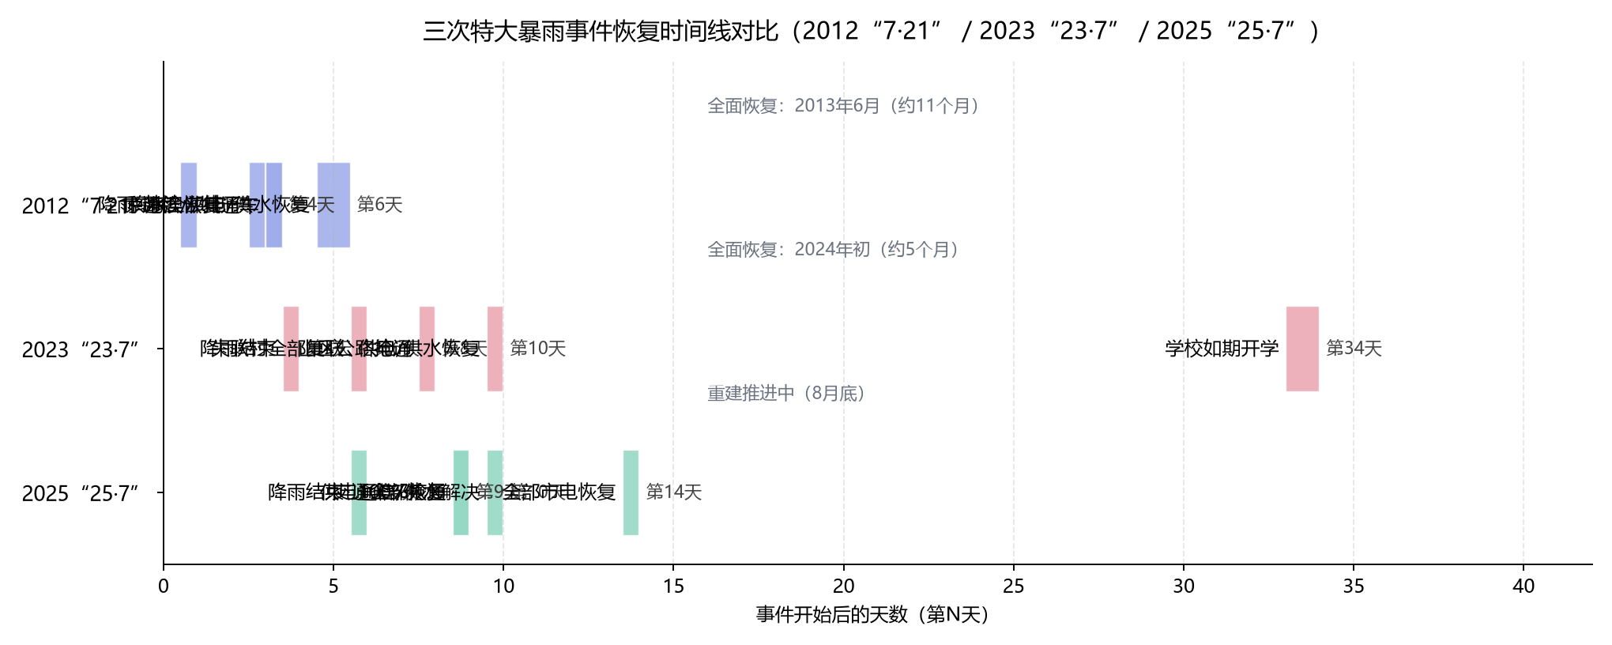
图3 三次特大暴雨事件恢复时间线对比
图3显示三条清晰的趋势。第一，关键生命线恢复周期逐次缩短：7·21京港澳高速断路65小时，城市积水65小时后才排干；23·7在8天内完成供电、供水、通信全面恢复；25·7供电、供水、通信在3至4天内基本恢复，全部市电于8月6日恢复。第二，全面恢复周期从7·21的约11个月（县级公路2013年6月完工）缩短至23·7的约5个月（2024年初水电气热基本恢复灾前水平）。第三，山区交通抢通能力明显增强：23·7门头沟山区公路8月6日全部抢通，25·7县级以上水毁道路8月1日全部抢通。恢复速度的逐次提升，是城市韧性通过学习适应机制累积的直接证据。
6.3 灾害强度与生命损失的“韧性悖论”
将灾害强度与生命损失并列观察，可以发现一个与直觉相悖的规律：降雨强度最大的23·7，死亡人数反而最少。图4展示三次事件全市平均降雨量与因灾死亡人数的对比。

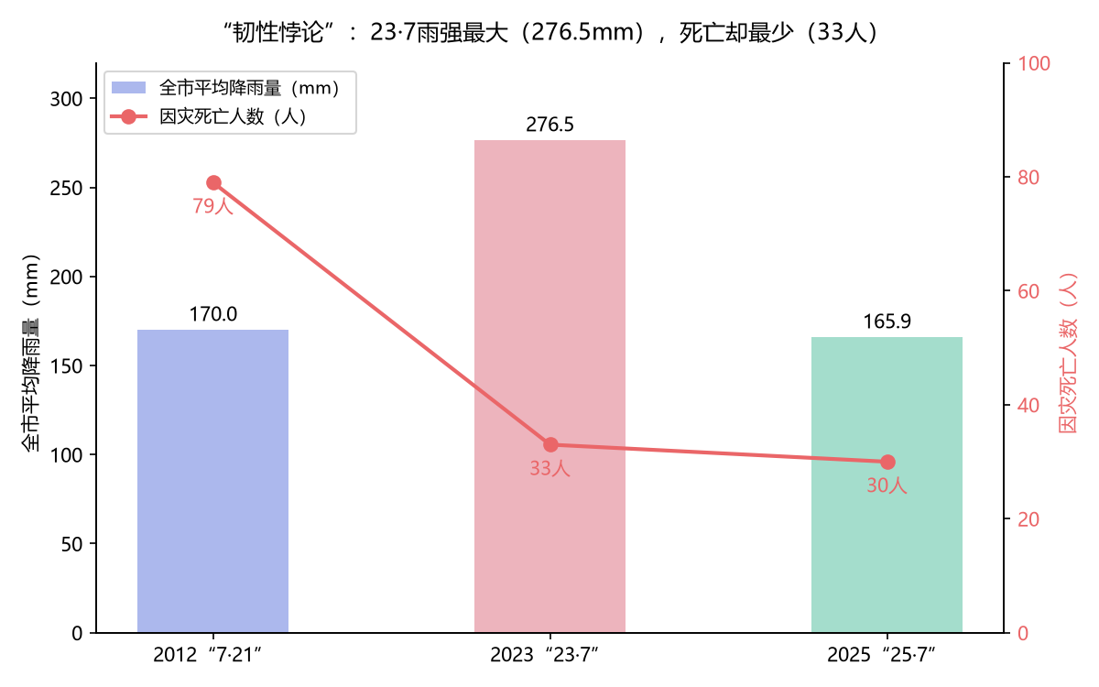
图4 灾害强度与生命损失的“韧性悖论”对比
23·7全市平均降雨276.5毫米、单站最大744.8毫米、最大小时雨强111.8毫米每小时，三项指标均为三次事件之最；但死亡人数从7·21的79人降至33人，25·7进一步降至30人。若按7·21的“强度—死亡”比例外推，23·7的死亡人数本应超过百人。死亡率的下降主要来自提前发布红色预警、大规模转移安置（23·7达34.4万人、25·7达8万人）与抢险救援体系的升级。这一结果说明，面向自然灾害的韧性提升关键在于预警、转移、组织等“软能力”，而非单纯依赖工程设施。
6.4 冲击影响与空间异质性
三次事件的受灾规模与经济损失差异明显，且重灾区域的空间指向完全不同，图5对比受灾人口、转移安置与直接经济损失。

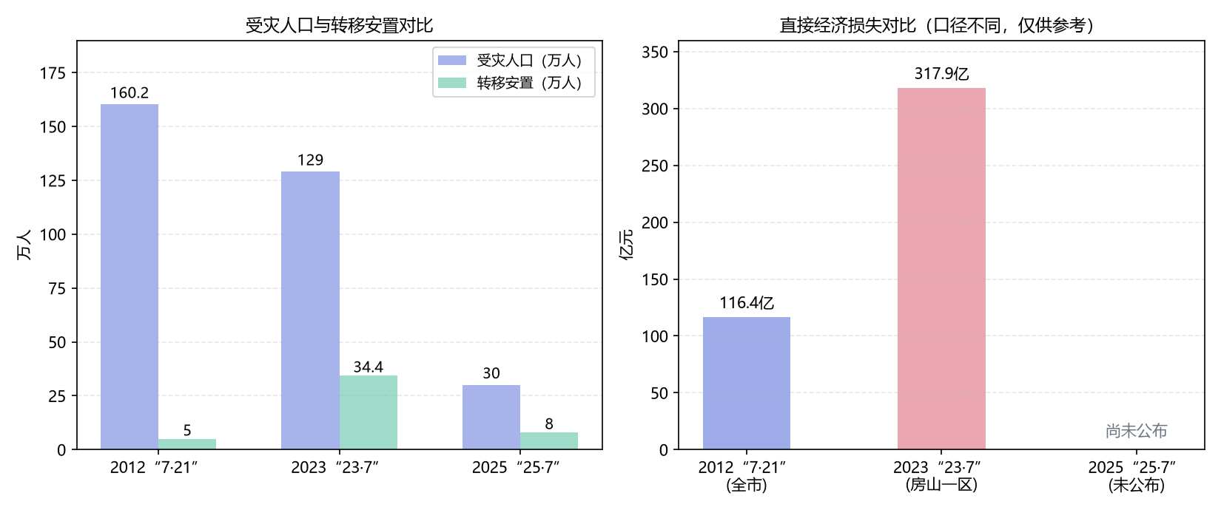
图5 三次事件冲击影响对比
7·21重创主城区与房山，全市受灾160.2万人、直接经济损失116.4亿元；23·7重创西部山区（门头沟、房山），房山一区直接经济损失即达317.9亿元，约占该区GDP四成；25·7重创北部山区（密云、怀柔、延庆），受灾人口30余万、转移80332人。三次事件的重灾带分布在城市的不同空间单元，表明以城市整体口径评价韧性会掩盖局部短板——只有将评价下沉到区县粒度，才能识别“灾害在哪里发生、哪里受损最重、哪里恢复最慢”。
6.5 韧性提升的机制解释
综合三次事件的表现，北京暴雨洪涝韧性的提升可归因于四个可识别机制。一是预警—转移机制：预警级别从橙色升级为红色，转移安置规模显著扩大，23·7最大降雨却伤亡最小，核心是“预警提前、应转尽转”。二是基础设施韧性：7·21暴露的京港澳南岗洼段等易涝风险点被持续改造，下凹式立交桥积水监测与泵站体系逐步完善，本研究的积水监测数据即来自这些监测点[29]。三是应急响应体系：失联村复联时间从“数日”缩短至23·7的6天、25·7的2天，通信、供电、供水、交通多部门协同恢复时间线逐次收紧。四是灾后重建组织：全面恢复周期从约11个月缩短至约5个月。
6.6 小结与下一步
本章通过三次真实灾害事件的纵向对比，验证了指标体系所刻画的韧性内涵：恢复速度（2.3.1用户平均停电时间的停电恢复时滞）、预警与转移（1.2.1市民安全满意度与意识水平的治理代理）和财政支撑（3.3.1公共安全财政支出占比）等指标，在事件层面均有对应的实证表现。当前恢复时间线为事件级官方通报数据；下一步将为每次事件建立“区县×小时”的恢复时间矩阵（各区供电恢复时刻、各积水点退水时刻），将事件过程绩效下沉到区县粒度，并接入月度气象、供水运行数据，形成“区县—月份—事件”三层时空数据集，支撑第五章提出的时空演化分析框架。
参考文献
[1] HOLLING C S. Resilience and stability of ecological systems[J]. Annual Review of Ecology and Systematics, 1973, 4(1): 1-23.
[2] BRUNEAU M, CHANG S E, EGUCHI R T, et al. A framework to quantitatively assess and enhance the seismic resilience of communities[J]. Earthquake Spectra, 2003, 19(4): 733-752.
[3] CUTTER S L, BARNES L, BERRY M, et al. A place-based model for understanding community resilience to natural disasters[J]. Global Environmental Change, 2008, 18(4): 598-606.
[4] CUTTER S L, BURTON C G, EMRICH C T. Disaster resilience indicators for benchmarking baseline conditions[J]. Journal of Homeland Security and Emergency Management, 2010, 7(1): 51.
[5] MEEROW S, NEWELL J P, STULTS M. Defining urban resilience: a review[J]. Landscape and Urban Planning, 2016, 147: 38-49.
[6] ARUP, ROCKEFELLER FOUNDATION. City resilience index: understanding and measuring city resilience[R]. London: Arup, 2014.
[7] UNDRR. Disaster resilience scorecard for cities[R]. Geneva: United Nations Office for Disaster Risk Reduction, 2017.
[8] 李彤玥, 牛品一, 顾朝林. 弹性城市研究框架综述[J]. 城市规划学刊, 2014(5): 23-31.
[9] 邵亦文, 徐江. 城市韧性：基于国际文献综述的概念解析[J]. 国际城市规划, 2015, 30(2): 48-54.
[10] 国家市场监督管理总局, 国家标准化管理委员会. 安全韧性城市评价指南：GB/T 40947—2021[S]. 北京：中国标准出版社, 2021.
[11] 北京市市场监督管理局. 城市韧性评价导则：DB11/T 2280—2024[S]. 北京：中国标准出版社, 2024.
[12] PESCAROLI G, ALEXANDER D E. Critical infrastructure, panarchies and the vulnerability paths of cascading disasters[J]. Natural Hazards, 2016, 82(1): 175-192.
[13] 北京市公共数据开放平台. 气象专题[EB/OL]. https://data.beijing.gov.cn/2023zt/qxsjzt/，访问日期：2026-09-29.
[14] 北京市公共数据开放平台. 行政区月供水量[EB/OL]. https://data.beijing.gov.cn/zyml/wnkfsj/af4429c8b12d48dd88051de90e0dc637.htm，访问日期：2026-09-29.
[15] 北京市公共数据开放平台. 生活安全公共数据目录[EB/OL]. https://data.beijing.gov.cn/zyml/qlsjmlqd/shaq_1/index1.htm，访问日期：2026-09-29.
[16] 深圳市政府数据开放平台. 气象、水务与公共安全数据目录[EB/OL]. https://opendata.sz.gov.cn/，访问日期：2026-09-29.
[17] 天津市信息资源统一开放平台. 天气预报信息[EB/OL]. https://open.data.tj.gov.cn/sjj/1d8b17038c6d4adf922865b8c65ff7a3.htm，访问日期：2026-09-29.
[18] 上海市数据局. 2025年上海市公共数据开放工作方案[EB/OL]. https://www.shanghai.gov.cn/gwk/search/content/05154394cc204091a534e65731b6ec41，访问日期：2026-09-29.
[19] 北京市统计局.《北京区域统计年鉴2025》出版发行[EB/OL]. https://tjj.beijing.gov.cn/zwgkai/gzdt/202512/t20251226_4365931.html，访问日期：2026-10-08.
[20] 北京市海淀区人民政府. 海淀区2024年一般公共预算执行情况表[EB/OL]. https://zyk.bjhd.gov.cn/jbdt/auto4495_51790/auto4495_52622/auto4495/auto4495_52629/auto4495_52631/202501/P020250320612178753273.pdf，访问日期：2026-10-08.
[21] 北京市朝阳区人大. 关于朝阳区2024年财政预算执行情况和2025年财政预算草案的报告[EB/OL]. https://chyrd.bjchy.gov.cn/gkgg/sybg/8a24f0b498f432b00198f4bef5be001b.html，访问日期：2026-10-08.
[22] 深圳市统计局. 深圳统计年鉴2025[EB/OL]. https://tjj.sz.gov.cn/zwgk/zfxxgkml/tjsj/tjnj/content/post_12647191.html，访问日期：2026-10-08.
[23] 中国气象局. 北京“7·21”特大暴雨过程评述[EB/OL]. (2012-07-23). https://www.cma.gov.cn/2011xwzx/2011xmtjj/201207/t20120723_179392.html，访问日期：2026-10-08.
[24] 人民日报民生周刊. 北京“7·21”特大暴雨灾害十周年回顾[EB/OL]. (2022-08-01). http://paper.people.com.cn/mszk/html/2022-08/01/content_25933288.htm，访问日期：2026-10-08.
[25] 北京市人民政府. 北京市防汛救灾工作情况新闻发布会[EB/OL]. (2023-08-10). https://www.beijing.gov.cn/ywdt/yaowen/202308/t20230810_3219401.html，访问日期：2026-10-08.
[26] 中国新闻网. 北京“23·7”特大暴雨降雨特征：140年最大、王家园744.8毫米[EB/OL]. (2023-08-02). http://www.chinanews.com.cn/sh/2023/08-02/10054293.shtml，访问日期：2026-10-08.
[27] 新华网. 北京“25·7”强降雨应对与恢复情况[EB/OL]. (2025-07-29). http://www.bj.xinhuanet.com/20250729/857512dab022498fabb6c227830e8a92/c.html，访问日期：2026-10-08.
[28] 北京市水务局. 北京市“25·7”强降雨应对情况通报[EB/OL]. (2025-08-01). https://swj.beijing.gov.cn/swdt/swyw/202508/t20250801_4164010.html，访问日期：2026-10-08.
[29] 北京市公共数据开放平台. 下凹式立交桥积水监测数据[EB/OL]. https://data.beijing.gov.cn/cms/web/bjdata/api/dataDoc.jsp?contentID=20ce1dce1f1c40cc879594c014c7098c，访问日期：2026-10-08.

附录
本研究涉及的数据来源链接及原始数据文件已整理至GitHub公开仓库（q03464584-commits/data，https://github.com/q03464584-commits/data）备份，包括各超大城市统计年鉴、政府公报、部门决算报告、专项统计报告及三次特大暴雨事件通报的具体网页地址，供数据复核与追溯使用。所有链接均经逐一验证可访问，数据采集时间为2024—2025年，事件数据采集时间为2012—2025年。附表1列出16项指标的数据来源链接，附表2列出第6章三次灾害事件的数据来源链接。
附表1 16项指标数据来源链接
1.1.1 | 人口年龄结构指数中国统计年鉴2025  常住人口中国统计年鉴2025；广东、深圳见文件2025广东统计年鉴光盘内容 03；成都四川统计年鉴2025
1.1.2 | 持证残疾人数中国残疾人联合会-3-2 全国残疾人人口基础库主要数据  常住人口见1.1.1
1.1.3 | 北京外来常住人口北京统计年鉴2025  上海外来常住人口上海统计年鉴2025  天津外来常住人口天津统计年鉴2025  深圳外来常住人口统计年鉴-深圳市统计局网站 12647191.pdf  广州外来常住人口广州统计年鉴-2025  重庆外来常住人口统计年鉴 - 重庆市统计局  成都外来常住人口成都统计年鉴2025-2025年-成都市统计局
1.2.1 | 北京群众安全感满意度  https://www.bjdj.gov.cn/article/3000212029.html  上海群众安全感满意度  https://gaj.sh.gov.cn/shga/wzXxfbGj/detail?pa=f41aa3d5accbfad14fcbf784730c1c7f3246599c78cf0fe4a3629fe7ab57b361e634060acd2afb21397eeea0b8818d32f89cd8d0bb43e938  天津群众安全感满意度  https://www.tjcaw.gov.cn/mainindex/detail.html?id=17481609096641537  深圳群众安全感满意度  https://www.szgm.gov.cn/xxgk/qbmbscxxgkml/qjcy/jwgk/ygjwhd/content/post_12114919.html  广州群众安全感满意度  https://www.gz.gov.cn/zt/qzzggcdcl100zn/fdbnl/gzhsjd/content/post_10503655.html  重庆群众安全感满意度  https://www.cq.gov.cn/ywdt/jrcq/202502/t20250214_14304440.html
1.2.2 | 北京市全国综合减灾示范社区  北京市应急管理局 通知公告 2023年北京市综合减灾示范社区拟命名名单公示  上海市全国综合减灾示范社区  https://yjglj.sh.gov.cn/xxgk/zfxxgk/zcwj/jyta/20230515/aa62aa5d31fb4caba60bdd50ce06d9ae.html  天津市全国综合减灾示范社区  https://yjgl.tj.gov.cn/SY5239/bjdt/202406/t20240617_6654456.html  深圳市全国综合减灾示范社区  http://yjgl.sz.gov.cn/zwgk/xxgkml/qt/ztzl/msss/js/yjfc/content/post_10596405.html  广州市全国综合减灾示范社区  http://news.dayoo.com/guangzhou/202405/12/139995_54667208.htm  成都市全国综合减灾示范社区  https://www.chengdu.gov.cn/cdsrmzf/c169603/2025-05/13/content_f3c070f04a07488d9aa43b2128a4038d.shtml
1.3.1 | 保费收入中国统计年鉴2025
2.1.1 | 医院床位数2024中国卫生健康统计年鉴-终.pdf
2.1.2 | 供水人口中华人民共和国住房和城乡建设部
2.1.3 | 排水管道长度中华人民共和国住房和城乡建设部  建成区面积中华人民共和国住房和城乡建设部
2.2.1 | 污水处理总量中华人民共和国住房和城乡建设部  污水排放量中华人民共和国住房和城乡建设部
2.2.2 | 公园绿地面积中华人民共和国住房和城乡建设部
2.2.3 | 绿化覆盖面积中华人民共和国住房和城乡建设部
2.3.1 | 用户年均停电小时数国家能源局
3.1.1 | 中华人民共和国住房和城乡建设部
3.2.1 | 北京生产安全事故死亡率北京统计年鉴2025  上海生产安全事故死亡率  https://yjglj.sh.gov.cn/xwzx/xw/20260129/5e57969ede334025808b8b9c9885b267.html  天津生产安全事故死亡人数天津统计年鉴2025  深圳生产安全事故死亡率见文件2025广东统计年鉴光盘内容 21  广州生产安全事故死亡率见文件2025广东统计年鉴光盘内容 21  重庆生产安全事故死亡率统计年鉴 - 重庆市统计局  成都生产安全事故死亡率[公示] 2024年成都市国民经济和社会发展统计公报_成都市人民政府
3.3.1 | 北京公共安全财政支出占比  https://czj.beijing.gov.cn/zwxx/czsj/czyjs/202508/t20250811_4170522.html  上海公共安全财政支出占比  b01214a4bacf47bc41033759b6c3dd74.pdf  天津公共安全财政支出占比  W020250221489809765468.pdf  深圳公共安全财政支出占比  https://www.sz.gov.cn/zfgb/2025/gb1374/content/post_12212437.html  广州公共安全财政支出占比  10488502.pdf  重庆公共安全财政支出占比  https://czj.cq.gov.cn/zwgk_268/fdzdgknr/ysjs/zfjs/202508/W020250813355653616191.pdf  成都公共安全财政支出占比  https://cdcz.chengdu.gov.cn/cdsczj/c116719/2025-03/18/d94a11576b1747efbf502f478e1eeb86/files/4a2f093912474822b0b943d84a58e0ca.pdf
附表2 多事件韧性恢复规律分析数据来源链接（对应第6章与参考文献[23]-[29]）
事件 | 数据项 | 来源与链接
7·21 | 61年最大/平均170mm/房山河北镇460mm | 中国气象局（人民日报转载）  https://www.cma.gov.cn/2011xwzx/2011xmtjj/201207/t20120723_179392.html
7·21 | 最终核实：79死/160.2万受灾/116.4亿/倒塌10660间 | 人民日报《民生周刊》2022年8月  http://paper.people.com.cn/mszk/html/2022-08/01/content_25933288.htm
7·21 | 积水排干/京港澳高速恢复通车时间 | 北京市交通委员会  https://jtw.beijing.gov.cn/xxgk/dtxx/201207/t20120726_336942.html
7·21 | 京港澳断路65小时/恢复细节 | 央视网  http://news.cntv.cn/china/20120725/105624.shtml
7·21 | 房山重建（2013年县级路完工） | 北京市政府交通委访谈  https://www.beijing.gov.cn/shipin/fangtan/15275.html
23·7 | 140年最大/276.5mm/王家园744.8mm/千灵山111.8mm/h | 北京市气象局（中新网转载）  http://www.chinanews.com.cn/sh/2023/08-02/10054293.shtml
23·7 | 129万受灾/恢复时间线 | 8月10日防汛救灾新闻发布会  https://www.beijing.gov.cn/ywdt/yaowen/202308/t20230810_3219401.html
23·7 | 34.4万安置/759学校/167道路 | 2024年北京市政府工作报告  https://www.beijing.gov.cn/zhengce/zhengcefagui/202403/t20240312_3587260.html
23·7 | 房山317.9亿损失 | 央广网  https://www.cnr.cn/bj/isue/20231128/t20231128_526501699.shtml
25·7 | 30死/165.9mm/密云543.4mm/怀柔95.3mm/h/转移80332人 | 新华网  http://www.bj.xinhuanet.com/20250729/857512dab022498fabb6c227830e8a92/c.html
25·7 | 30余万受灾/424条公路/213断电村/72光缆 | 北京市水务局（8月1日发布会）  https://swj.beijing.gov.cn/swdt/swyw/202508/t20250801_4164010.html
25·7 | 8月2日供电通信供水全部恢复/534失联村复联 | 光明网（央视新闻）  https://m.gmw.cn/2025-08/02/content_1304099945.htm
25·7 | 8月6日全部市电恢复 | 央广网（北京日报）  http://www.cnr.cn/bj/oiue/20250808/t20250808_527308397.shtml
三事件 | 下凹式立交桥积水监测（事件过程实测） | 北京市公共数据开放平台  https://data.beijing.gov.cn/cms/web/bjdata/api/dataDoc.jsp?contentID=20ce1dce1f1c40cc879594c014c7098c

